Развитие речи

Тема: «Пожарная безопасность»
Формировать у ребенка навык связно отвечать на вопросы.
Рекомендации родителям: беседа с использованием иллюстраций; помочь выучить загадку по желанию; следить за правильным произношением звуков «Ш», «У».
Будем рады фотоотчету.

Ход :
- Загадаю загадку, отгадав которую поймешь, о чем сегодня мы будем говорить. Итак, слушай внимательно:
Жарю, парю и пеку,
В доме каждом быть могу.
Людям много - много лет
Я несу тепло и свет.
Обожгу – меня не тронь.
Называюсь я …. (Огонь).
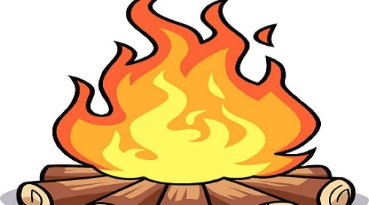

- Правильно, это – огонь!
- Видел - ли ты когда-нибудь огонь? (свеча, костер)
- Расскажи об огне. Какой он? (показ картинки - яркий, горячий, опасный)
- А где берут огонь? (спички, зажигалки)
Беседа «Пожар и все что с ним связано»
- В наших квартирах, много предметов, которые могут легко загореться, поэтому все взрослые и дети должны быть очень осторожными с огнем. Пожары очень опасны. В большом огне могут сгореть мебель, одежда, игрушки и даже люди. А если случилась беда - пожар, куда мы должны позвонить? (В пожарную часть по номеру 01, 112)
- Как называется машина, которая тушит пожар? (демонстрационная картинка - пожарная машина)
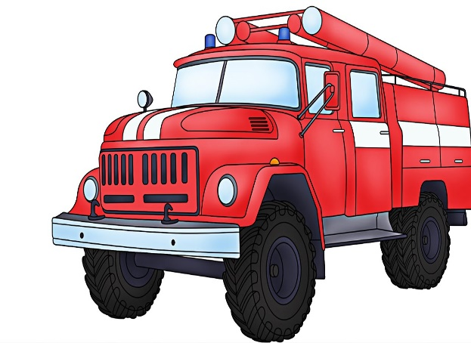

- Посмотри и скажи, чем отличается пожарная машина от других машин? (она красного цвета, с лестницей, с рукавом, когда едет - звучит серена)
- А как звучит серена? (У-у-у, у-у-у)
- Как называют людей, которые тушат пожар? (демонстрационная картинка - пожарники)
Давай быть осторожными с огнем, не играть со спичками.

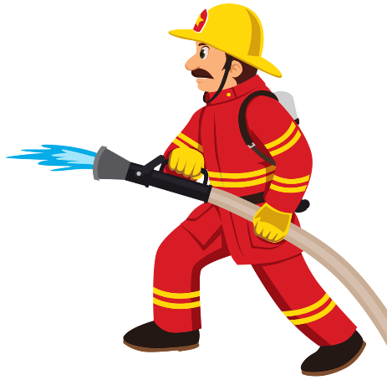

Расскажите ребенку во что одет пожарный.

